## Метод секущих

Альтернативным подходом является полное устранение необходимости вычисления производной в классическом методе Ньютона, для этого производная заменяется (аппроксимируется) конечно-разностным выражением. Для приближенного вычисле-

ния производной *f* ‘( *xk* ) в окрестности точки *xk* применяется сле-

дующее выражение



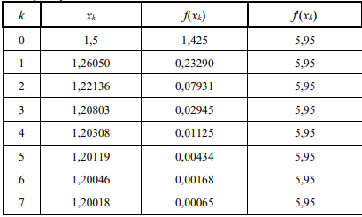

Подставляя представленное выражение в формулу Ньютона, получаем



Полученное выражение определяет итерационный процесс метода секущих. Название метода связано с его геометрической интерпретацией. Секущая, проведенная через точки (x0 , f (x 0 ) ) и ( x1 , f (x 1 ) ), пересекает ось абсцисс в точке x2, значение которой определяется как.



Для начала итерационного процесса в методе секущих необходимо задать два начальных приближения: нулевое x0 и первое x1

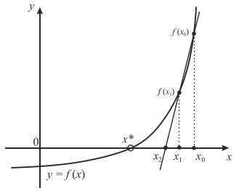

На практике, как правило, поступают следующим образом: нулевое приближение выбирают аналогично выбору начального приближения в методе Ньютона, а в качестве первого приближения выбирают величину x1 = x0 ± ε, где ε – заданная погрешность. Эти значения используются для нахождения последующего (второго) приближения x2. Затем, значения x1 и x2 используют для определения третьего приближения x3 и т.д. Альтернативно, в качестве нулевого и первого приближений могут быть выбраны границы отрезка локализации корня, если они известны. В этом случае первая итерация метода секущий даст результат, аналогичный методу хорд. Для завершения итерационного процесса используется стандартное условие. Метод секущих несколько уступает методу Ньютона в скорости сходимости, однако он не требует вычисления производной f ′(x k ) и поэтому оказывается особенно полезным в тех случаях, когда получение аналитического выражения для производной f ′(x k ) затруднено или невозможно.

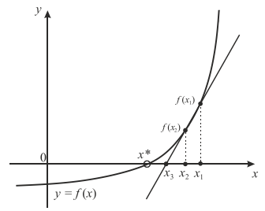

По алгоритму метод секущих близок к методу хорд, однако в отличие от последнего начальные приближения в методе секущих могут располагаться как с разных сторон от корня, так и с одной стороны; кроме того, при уточнении корня не проверяются знаки функции f (x ) .